Министерство образования Республики Беларусь

Учреждение образования

«Брестский государственный технический университет»

Кафедра ИИТ

**Лабораторная работа №4**

По дисциплине «Методы оптимизации»

Тема: “Транспортная задача.”

Вариант 6

Выполнил:

студент 4 курса

группы ПО-7

Комиссаров А.Е.

Проверил:

Гладкий И.И.

Брест, 2023

**Цель:** изучить способ решения транспортной задачи методом потенциалов.

**Задание:**

Компания контролирует 4 фабрики, производительность которых на неделю (в тыс. изделий) задается вектором $\overline{a}=(a_{1},a_{2},a_{3},a_{4})$.

Компания заключила договоры с пятью заказчиками, потребность которых еженедельно (в тыс. изделий) задается вектором $\overline{b}=(b_{1},b_{2},b_{3},b_{4},b_{5})$. Стоимость транспортировки 1 тысячи изделий j-му заказчику с i-ой фабрики-изготовителя задается матрицей $C={||C_{ij}||}_{4∙5}$.

* составить математическую модель задачи;
* привести ее к стандартной задаче (с балансом);
* построить начальный опорный план;
* решить задачу методом потенциалов;
* проанализировать результаты решения.

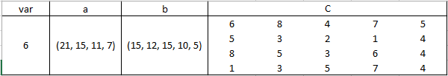

Нужно составить план перевозок, при котором общая стоимость доставки продукции будет наименьшей. Запишем условие задачи в виде таблицы:

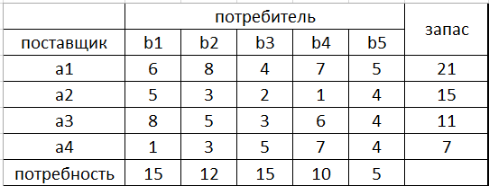

Для решения задачи необходимо выполнение следующего условия: cуммарные запасы продукции у поставщиков должны равняться суммарной потребности потребителей. Запасы поставщиков: 21 + 15 + 11 + 7 = 54 единиц продукции. Потребность потребителей: 15 + 12 + 15 + 10 + 5 = 57 единиц продукции. Разница в 3 единиц продукции.

Введем в рассмотрение фиктивного поставщика A5, с запасом продукции равным 3 единиц. Стоимость доставки единицы продукции от поставщика A5 ко всем потребителям примем равной нулю.

Теперь суммарные запасы продукции у поставщиков равны суммарной потребности потребителей. Для решения задачи необходимо выполнение следующего условия: количество задействованных маршрутов = количество поставщиков + количество потребителей - 1. Поэтому если возникнет ситуация, в которой будет необходимо исключить столбец и строку одновременно, мы исключим что-то одно.

Начинаем заполнять таблицу от левого верхнего угла и постепенно "двигаемся" к правому нижнему. От северо-запада к юго-востоку.

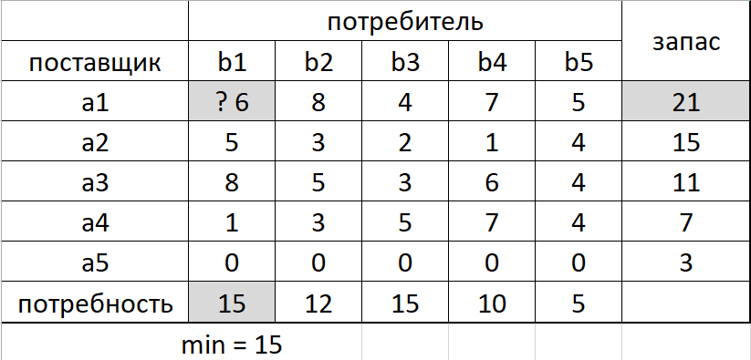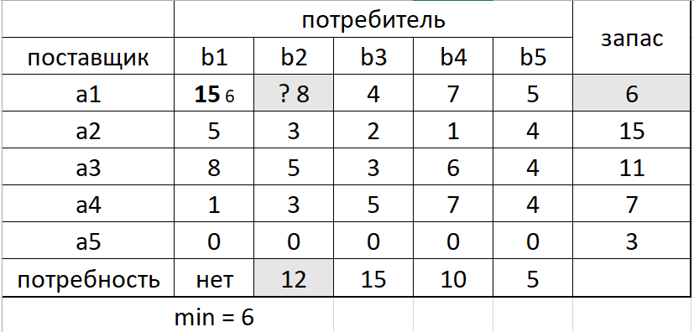

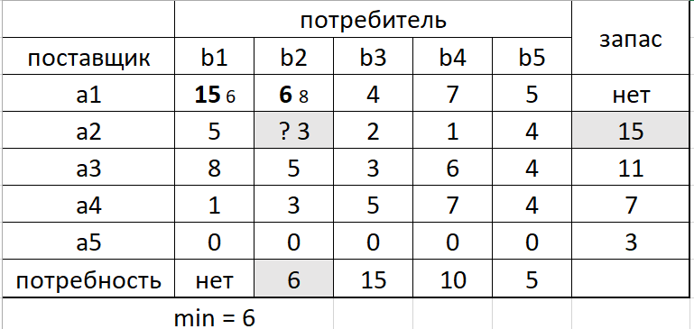

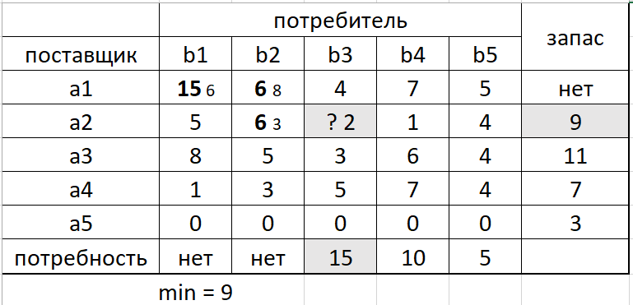

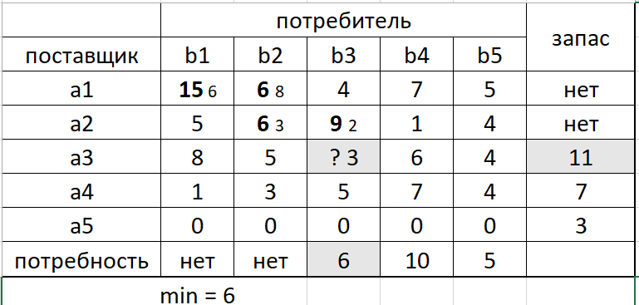

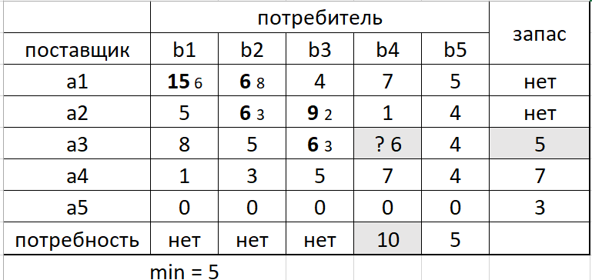

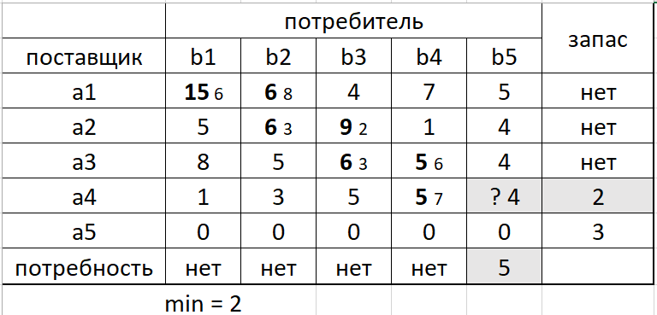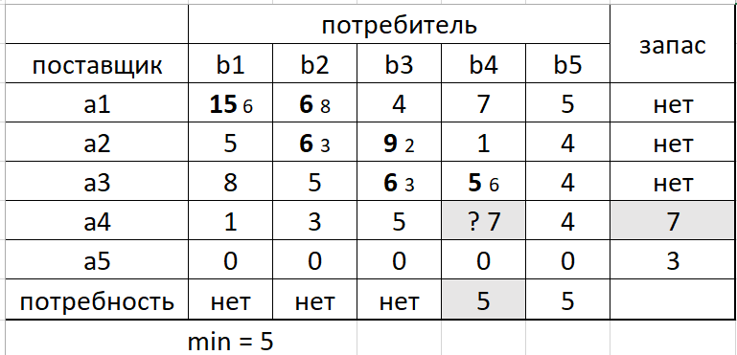

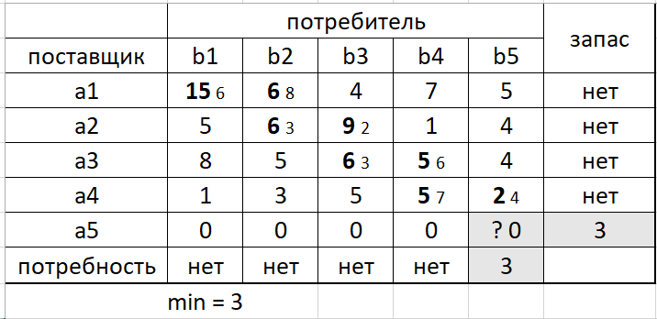

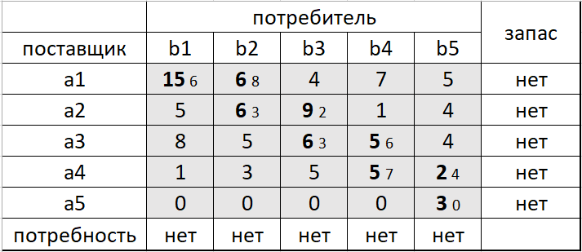

Стоимость доставки продукции, для начального решения, не сложно посчитать. 15*6 + 6*8 + 6*3 + 9*2 + 6*3 + 5*6 + 5*7 + 2*4 + 3*0 = 265 ден. ед.

Полученное решение является оптимальным? Проверим. Каждому поставщику Ai ставим в соответствие некоторое число Ui , называемое потенциалом поставщика. Каждому потребителю Bj ставим в соответствие некоторое число Vj , называемое потенциалом потребителя. Для задействованного маршрута: потенциал поставщика + потенциал потребителя = тариф задействованного маршрута. Последовательно найдем значения потенциалов. Значение одного потенциала необходимо задать.

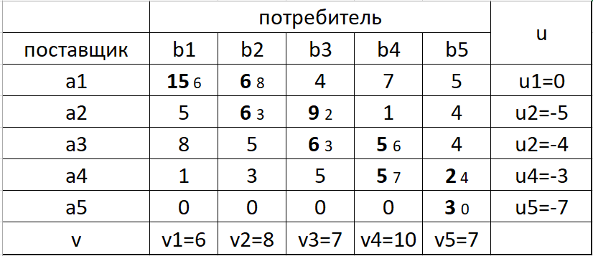

Пусть u1 = 0.

A1B1:  v1 + u1 = 6    v1 = 6 - 0 = 6

A1B2:  v2 + u1 = 8    v2 = 8 - 0 = 8

A2B2:  v2 + u2 = 3    u2 = 3 - 8 = -5

A2B3:  v3 + u2 = 2    v3 = 2 - (-5) = 7

A3B3:  v3 + u3 = 3    u3 = 3 - 7 = -4

A3B4:  v4 + u3 = 6    v4 = 6 - (-4) = 10

A4B4:  v4 + u4 = 7    u4 = 7 - 10 = -3

A4B5:  v5 + u4 = 4    v5 = 4 - (-3) = 7

A5B5:  v5 + u5 = 0    u5 = 0 - 7 = -7

Найдем оценки незадействованных маршрутов

A1B3:  Δ13 = c13 - ( u1 + v3 ) = 4 - ( 0 + 7 ) = -3

A1B4:  Δ14 = c14 - ( u1 + v4 ) = 7 - ( 0 + 10 ) = -3

A1B5:  Δ15 = c15 - ( u1 + v5 ) = 5 - ( 0 + 7 ) = -2

A2B1:  Δ21 = c21 - ( u2 + v1 ) = 5 - ( -5 + 6 ) = 4

A2B4:  Δ24 = c24 - ( u2 + v4 ) = 1 - ( -5 + 10 ) = -4

A2B5:  Δ25 = c25 - ( u2 + v5 ) = 4 - ( -5 + 7 ) = 2

A3B1:  Δ31 = c31 - ( u3 + v1 ) = 8 - ( -4 + 6 ) = 6

A3B2:  Δ32 = c32 - ( u3 + v2 ) = 5 - ( -4 + 8 ) = 1

A3B5:  Δ35 = c35 - ( u3 + v5 ) = 4 - ( -4 + 7 ) = 1

A4B1:  Δ41 = c41 - ( u4 + v1 ) = 1 - ( -3 + 6 ) = -2

A4B2:  Δ42 = c42 - ( u4 + v2 ) = 3 - ( -3 + 8 ) = -2

A4B3:  Δ43 = c43 - ( u4 + v3 ) = 5 - ( -3 + 7 ) = 1

A5B1:  Δ51 = c51 - ( u5 + v1 ) = 0 - ( -7 + 6 ) = 1

A5B2:  Δ52 = c52 - ( u5 + v2 ) = 0 - ( -7 + 8 ) = -1

A5B3:  Δ53 = c53 - ( u5 + v3 ) = 0 - ( -7 + 7 ) = 0

A5B4:  Δ54 = c54 - ( u5 + v4 ) = 0 - ( -7 + 10 ) = -3

**Где с – стоимость доставки**

Есть отрицательные оценки, можно получить новое решение не хуже имеющегося. Выберем ячейку A2B4, ее оценка отрицательная.

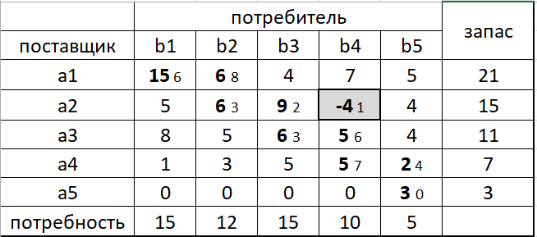

Данное преобразование не изменит баланса. А вот общая стоимость доставки продукции изменится на величину:

1 * 5 - 2 * 5 + 3 * 5 - 6 * 5 = ( 1 - 2 + 3 - 6 ) * 5 = -4 * 5 ден. ед.

-4 * 5 = Δ24 * 5

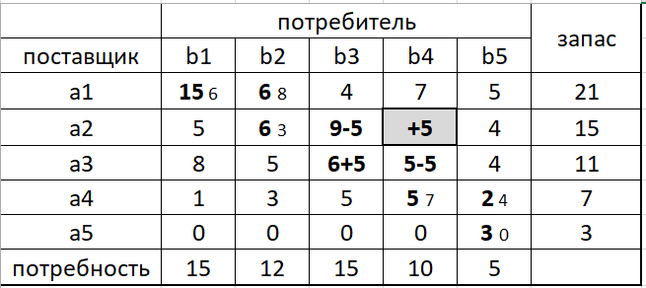

Получили новое решение.

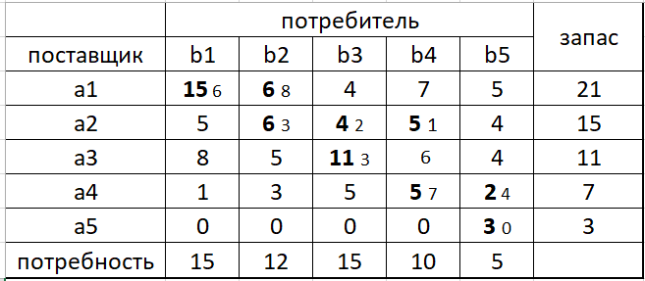

Общую сумму доставки продукции, для данного решения, легко посчитать.

S = 265 + Δ24 * 5 = 265 -4 * 5 = 245 ден. ед.

Полученное решение является оптимальным? Проверим. Каждому поставщику Ai ставим в соответствие некоторое число Ui, называемое потенциалом поставщика. Каждому потребителю Bj ставим в соответствие некоторое число Vj, называемое потенциалом потребителя. Для задействованного маршрута: потенциал поставщика + потенциал потребителя = тариф задействованного маршрута. Последовательно найдем значения потенциалов. Значение одного потенциала необходимо задать.

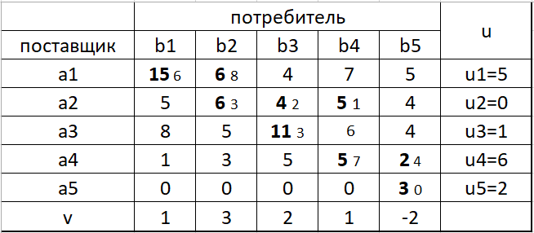

Пусть u2 = 0.

A2B2:  v2 + u2 = 3    v2 = 3 - 0 = 3

A2B3:  v3 + u2 = 2    v3 = 2 - 0 = 2

A2B4:  v4 + u2 = 1    v4 = 1 - 0 = 1

A3B3:  v3 + u3 = 3    u3 = 3 - 2 = 1

A4B4:  v4 + u4 = 7    u4 = 7 - 1 = 6

A4B5:  v5 + u4 = 4    v5 = 4 - 6 = -2

A5B5:  v5 + u5 = 0    u5 = 0 - (-2) = 2

A1B2:  v2 + u1 = 8    u1 = 8 - 3 = 5

A1B1:  v1 + u1 = 6    v1 = 6 - 5 = 1

Найдем оценки незадействованных маршрутов (cij - стоимость доставки).

A1B3:  Δ13 = c13 - ( u1 + v3 ) = 4 - ( 5 + 2 ) = -3

A1B4:  Δ14 = c14 - ( u1 + v4 ) = 7 - ( 5 + 1 ) = 1

A1B5:  Δ15 = c15 - ( u1 + v5 ) = 5 - ( 5 + (-2) ) = 2

A2B1:  Δ21 = c21 - ( u2 + v1 ) = 5 - ( 0 + 1 ) = 4

A2B5:  Δ25 = c25 - ( u2 + v5 ) = 4 - ( 0 + (-2) ) = 6

A3B1:  Δ31 = c31 - ( u3 + v1 ) = 8 - ( 1 + 1 ) = 6

A3B2:  Δ32 = c32 - ( u3 + v2 ) = 5 - ( 1 + 3 ) = 1

A3B4:  Δ34 = c34 - ( u3 + v4 ) = 6 - ( 1 + 1 ) = 4

A3B5:  Δ35 = c35 - ( u3 + v5 ) = 4 - ( 1 + (-2) ) = 5

A4B1:  Δ41 = c41 - ( u4 + v1 ) = 1 - ( 6 + 1 ) = -6

A4B2:  Δ42 = c42 - ( u4 + v2 ) = 3 - ( 6 + 3 ) = -6

A4B3:  Δ43 = c43 - ( u4 + v3 ) = 5 - ( 6 + 2 ) = -3

A5B1:  Δ51 = c51 - ( u5 + v1 ) = 0 - ( 2 + 1 ) = -3

A5B2:  Δ52 = c52 - ( u5 + v2 ) = 0 - ( 2 + 3 ) = -5

A5B3:  Δ53 = c53 - ( u5 + v3 ) = 0 - ( 2 + 2 ) = -4

A5B4:  Δ54 = c54 - ( u5 + v4 ) = 0 - ( 2 + 1 ) = -3

Есть отрицательные оценки, можно получить новое решение не хуже имеющегося. Повторим предыдущие шаги, пока не уйдут отрицательные оценки:

Итерация 1

S = 245 + Δ41 * 5 = 245 -6 * 5 = 215 ден. ед.

Итерация 2

S = 215 + Δ15 * 2 = 215 -4 * 2 = 207 ден. ед.

Итерация 3

S = 207 + Δ13 * 4 = 207 -3 * 4 = 195 ден. ед.

Итерация 4

S = 195 + Δ52 * 3 = 195 -3 * 3 = 186 ден. ед.

Итерация 5

S = 186 + Δ32 * 4 = 186 -2 * 4 = 178 ден. ед.

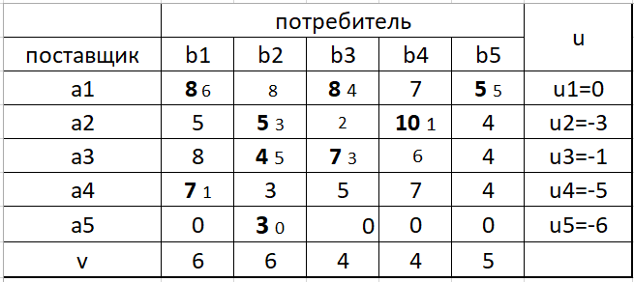

Smin = 178 ден. ед.

**Вывод:** я изучил способ решения транспортной задачи методом потенциалов.